**นายจิลายุทธ บัณฑิต 6406021421171**

**WORKSHOP 7**

**7.1**

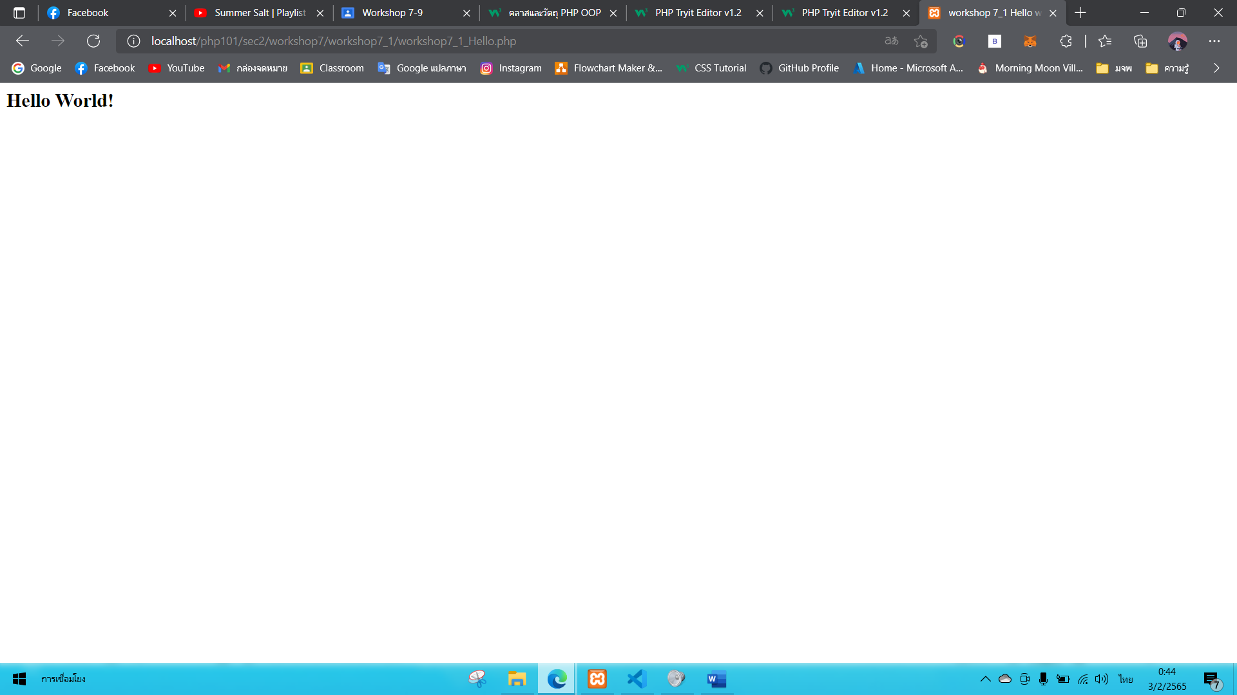

**7.2**

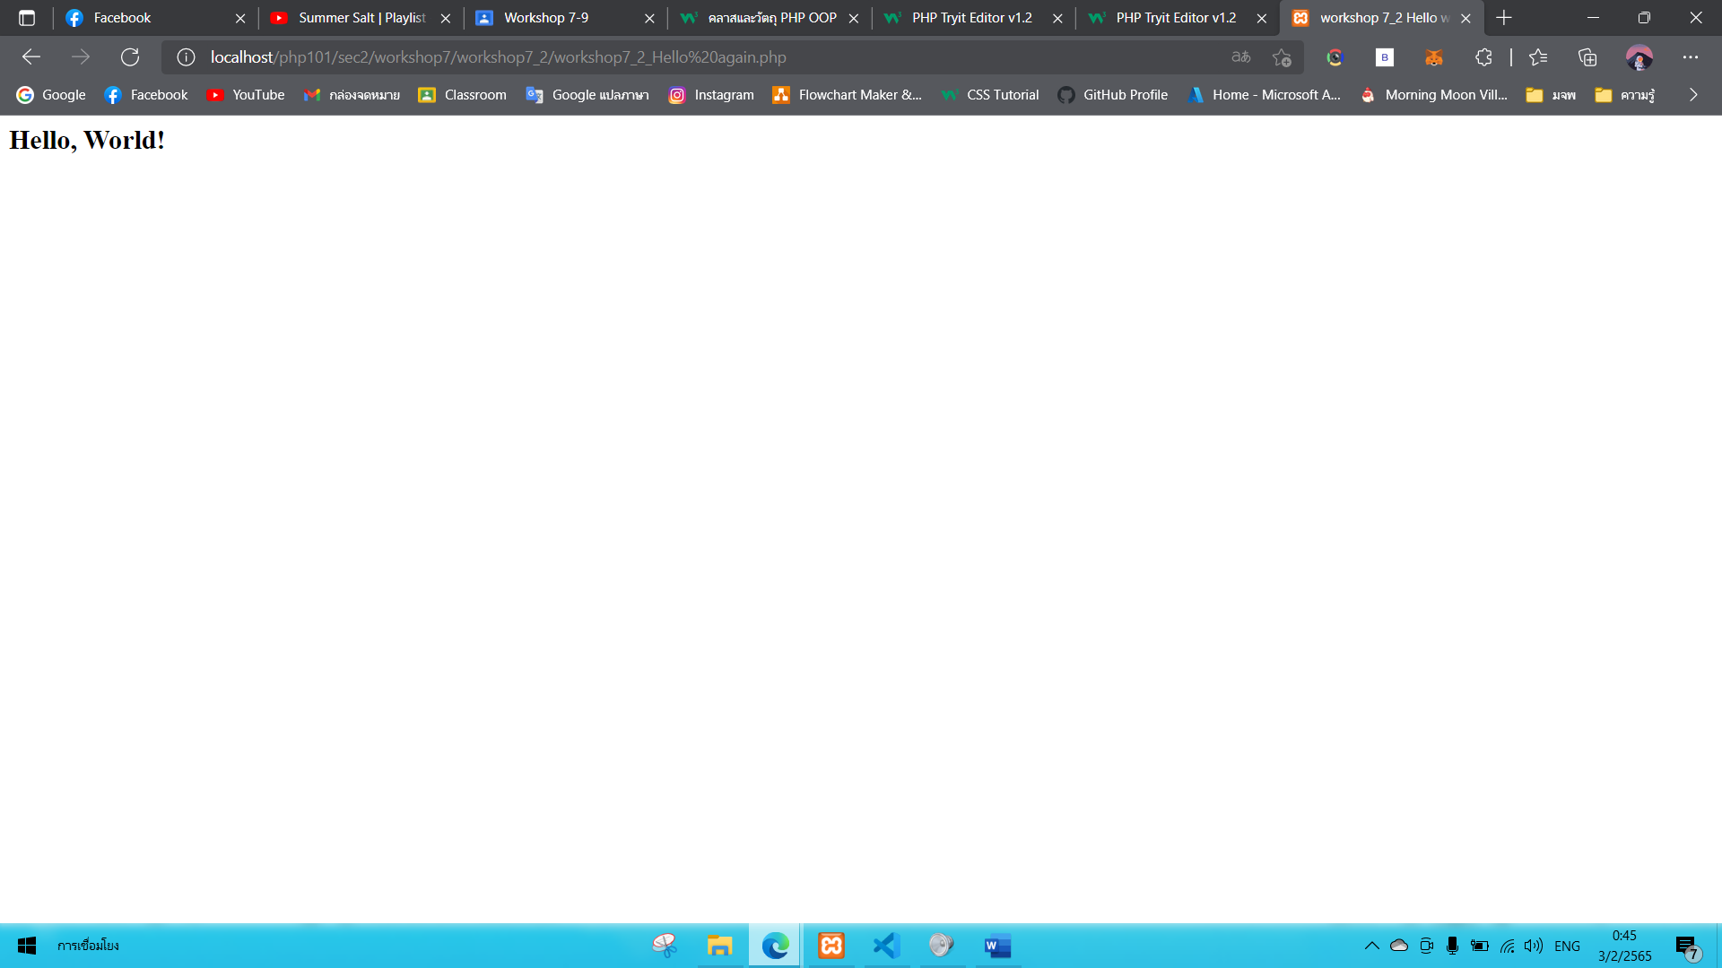

**7.3**

รูปภาพประกอบด้วย ข้อความ, โต๊ะ

คำอธิบายที่สร้างโดยอัตโนมัติ

**WORKSHOP 8**

รูปภาพประกอบด้วย ข้อความ

คำอธิบายที่สร้างโดยอัตโนมัติ

**WORKSHOP 9**

**1. ใหนักศึกษาตั้งชื่อตัวแปรเพื่อใชเก็บขอมูลตอไปนี้ ลงในชองตารางดานขวา ใหถูกตองตามกฎการตั้งชื่อ**

|  |  |
| --- | --- |
| ข้อมูล | การตั้งชื่อตัวแปร |
| ชื่อนักศึกษา | $name_stu |
| ชื่อวิชา | $class |
| คะแนนสอบ | $score |
| นํ้าหนักของนักศึกษา | $width_stu |
| เกรดวิชาเรียน | $garde |

**2. ใหนักเรียนพิจารณาการตั้งชื่อตัวแปรตอไปนี้วาถูกหรือผิด จากนั้นใหตอบลงในชองตารางดานขวา**

|  |  |
| --- | --- |
| การตั้งชื่อตัวแปร | การพิจารณา |
| $1name | ผิด |
| $score_computer | ถูก |
| student name | ผิด |
| $price# | ผิด |
| $surname | ถูก |
| $name+lastname | ผิด |
| str$ | ผิด |
| $midterm_thai_score | ถูก |
| $final-social-score | ผิด |
| $mySalary | ถูก |

**3.**

รูปภาพประกอบด้วย ข้อความ

คำอธิบายที่สร้างโดยอัตโนมัติ

รูปภาพประกอบด้วย ข้อความ

คำอธิบายที่สร้างโดยอัตโนมัติ